江苏师范大学
载流摩擦磨损试验机采购
(项目编号：2023H20046)

磋
商
文
件

江苏师范大学招标办公室
2023年10月17日

第一章 总 则
一、磋商文件
1.投标人应详细阅读磋商文件的全部内容。如果投标人没有按照采购文件要求提交全部资料或者没有对采购文件在各方面的要求都做出实质性响应，可能导致其投标被拒绝。
2.磋商文件的澄清
投标人如对采购文件有疑问要求澄清的，可在2023年10月24日16:00前以书面形式或传真方式递交到我校招标办（澄清函需加盖投标人公章），同时将电子版发送至招标办邮箱zbb@jsnu.edu.cn（电子版包括：澄清函图片格式的扫描件及澄清函内容对应的word文档）。澄清要求，逾期将不再受理。
3.磋商文件的修改
3.1在投标截止期5日以前任何时候，采购人无论出于何种原因，均可对采购文件用补充文件的方式进行修改。
3.2对采购文件的修改，将通过“江苏师范大学招投标网”（http://ztbb.jsnu.edu.cn/）发布公告。补充文件将作为采购文件的组成部分，对所有领取了采购文件的投标人均具有约束力。
3.3为使投标人有足够的时间按采购文件的修改要求考虑修正投标文件，采购人可酌情推迟投标日期，并将具体变更情况通过 “江苏师范大学招投标网”公告。
4. 通知
对与本项目有关的通知，采购人将通过 “江苏师范大学招投标网”发布公告，请投标人自行关注。
5.付款方式：
合同签订后即付合同总额30%（中标人需提供同等金额的银行保函），验收合格后再付合同总额65%，余款质保期结束后付清。
6.供货、安装期：自合同签订之日起，不超过90日历天，具体由投标人自报。
7.采购预算金额（最高限价）：14.7万元
8.投标人资格条件
8.1具有独立承担民事责任的能力；
8.2具有良好的商业信誉和健全的财务会计制度；
8.3具有履行合同所必需的设备和专业技术能力；
8.4依法缴纳税收和社会保障资金；
8.5符合法律、行政法规规定的其他条件；
8.6不接受联合体投标，单位负责人为同一人或者存在控股、管理关系的不同单位不得参加同一项目的投标活动。
二、投标文件
1. 投标文件的语言和计量单位
1.1投标人所提供的投标文件包含技术文件、有关资料、说明等，均应使用中文简化字。
1.2投标文件所使用的计量单位，除工程规范另有规定外，均采用中华人民共和国法定计量单位。
2.投标文件的组成及相关要求
2.1投标文件分为商务和技术两个部分，这两部分按照商务与技术的顺序装订成一册。为了方便评审，投标文件中的各项表格必须按照采购文件格式要求制作。
2.2商务部分指投标人提交的证明其有资格参加投标和成交后有能力履行合同的文件。
2.3商务文件、技术文件与投标人认为需要编写的技术文件的组成均按本采购文件要求的顺序与内容填写。
3.投标内容填写说明
3.1投标人应认真阅读文件的所有内容，按照采购文件的要求编制完整的投标文件。投标文件应按照采购文件规定的统一格式填写，严格按照规定的顺序装订成册并编制目录，由于编排混乱导致投标文件被误读或查找不到，是投标人的责任。
3.2采购文件对投标文件格式有要求的应按格式逐项填写内容，不准有空项；无相应内容可填的项应填写“无”、“没有相应指标”等明确的回答文字。投标文件中格式文件留有空项的，将被视为不完整响应的投标文件，其投标有可能被拒绝。
3.3投标人必须保证投标文件所提供的全部资料真实可靠，并接受采购人对其中任何资料进一步审查的要求。
3.4报价一览表要求按格式统一填写，不得自行增减内容。
3.5投标文件须对采购文件中的内容做出实质性和完整的响应，否则其投标将被拒绝。如果投标文件填报的内容资料不详，或没有提供采购文件中所要求的全部资料及数据，将导致投标被拒绝或废标。
3.6本项目有二次报价环节，二次报价不得高于一次报价；二次报价为最终报价。
4.投标文件的编制
投标人应按照以下顺序制作投标文件（标书）；投标文件有格式要求的（具体格式见“第三章 投标文件格式”）在制作投标文件时须按照招标文件提供的格式填写，无格式要求的投标人自行编制；混乱的编排以致投标文件被误读或招标人查找不到有效文件，后果由投标人承担。
4.1资格审查符合性审查材料索引表；
4.2评分索引表；
4.3投标函；
4.4投标报价一览表；
4.5投标报价明细表；
4.6法定代表人的授权委托书（原件封于投标文件正本中）；
4.7质保与服务承诺书（如是进口设备需提供厂家授权，原件封于投标文件正本中）；
4.8无重大违法记录的书面声明（原件封于投标文件正本中）；
4.9投标单位情况介绍（简要说明）；
4.10企业营业执照复印件；
4.11投标人财务状况良好，提供：
⑴投标人提交首次响应文件时间前6个月内任何1日的资产负债表复印件1份；
⑵投标人提交首次响应文件时间前6个月内任何1月（不含本公告发布当月）利润表月报表复印件1份。
本条中⑴、⑵要求的材料无法提供时，可提供有审计资格的第三方出具的投标人上一年度财务审计报告复印件。
4.12商务和技术偏离表；
4.13设备（系统）方案及技术性能详细说明；
4.14主要配置清单（列明主要部件品牌、规格型号等信息）；
4.15设备（系统）供货、安装调试方案；
4.16质保与售后服务方案；
4.17企业类似业绩（2020年1月1日以后的业绩）；
4.18投标人资格条件中对企业资质有要求时须提供相关资格证书复印件；
4.19未被“信用中国”网站（www.creditchina.gov.cn）列入失信执行人、重大税收违法案件当事人名单、政府采购严重违法失信行为记录名单，否则投标无效，须提供信用查询截图。
4.20采购文件中要求提交的和投标人认为需要提供的其它说明和资料。
5.投标要求
5.1 所有投标均以人民币“元”为计算单位。
5.2投标人要按报价表(统一格式)的内容填写单价、总价及其他事项，并由法定代表人或投标人代表签署。
5.3采购人不接受不明确的投标方案和投标，但投标人可投报不同的确定方案。投标人对投标如果有说明应在投标一览表显著处予以注明。
5.4投标人如成交，其成交单价在合同执行过程中是固定不变的，投标人不得以任何理由予以变更。以可调整的价格提交的投标将被视为非响应性投标而被拒绝。
5.5最低投标价不能作为成交的保证。
6.投标费用
6.1 投标人应提供的费用详见“磋商公告”相应要求。
6.2未按前述各款要求提交费用的将被视为无效投标。
7.投标文件的有效期
7.1 自投标日起90日内，投标文件应保持有效。如投标人无特别说明，则视为投标人接受此条款。有效期短于该规定期限的投标，将被拒绝。
7.2 在特殊情况下，采购人可与投标人协商延长投标文件的有效期。这种要求和答复都应以书面形式进行。投标人可以拒绝接受延期要求而不会被列入不良行为记录名单。同意延长有效期的投标人除按照采购人要求修改投标文件有效期外，不能修改投标文件的其他内容。
8.投标文件的签署及其他规定
8.1 组成投标文件的各项文件均应遵守本条。
8.2 法定代表人如果授权投标人代表处理一切与本次招投标有关事宜，须将书面形式的《法定代表人授权委托书》（按照本采购文件第四部分格式填写）原件附在投标文件中。
8.3 投标人应按照采购文件要求，在投标文件适当的位置填写投标人全称并加盖公章，同时签署法定代表人或投标人代表的中文全名。投标文件须编制目录及页码。投标文件书脊处应打印或书写投标人全称，打印或书写应清晰可辨。
8.4 投标文件一式5份，其中正本1份，副本4份。
8.5 投标文件的正本必须用不褪色的蓝黑墨水填写或打印，注明“正本”字样，并由投标人的法定代表人或投标人代表签字。
8.6 投标文件应字迹清楚、内容齐全、不得涂改和增删。如果有修改错漏处，修改处须有投标人公章及法定代表人或投标人代表签字。
8.7因投标文件字迹潦草或表达不清所引起的不利后果由投标人承担。
三、投标文件的递交
1.投标文件的密封及标记
1.1投标文件应按以下方法分别装袋密封：
投标文件统一密封为一袋，内装投标文件正副本共一式6份（及投标人认为有必要提交的其他资料）。投标文件正副本装于一个密封袋内，不得分开封装。封口处应有法定代表人或投标人代表的签字及投标人公章。封皮上写明项目编号、项目名称、投标人全称、地址，并注明“投标时启封”字样。
1.2如果投标人未按上述要求对投标文件密封及加写标记，采购人对投标文件的误投和提前启封概不负责。对由此造成提前开封的投标文件，采购人有权予以拒绝，并退回投标人。
2.投标截止时间
2.1投标文件须按照采购文件规定的时间、地点送达。
2.2采购人推迟投标截止时间时，采购人和投标人的权利及义务将受到新的截止期的约束。
2.3拒绝接收在提交投标文件截止时间以后送达的投标文件。
3.投标文件的修改和撤回
3.1如果投标人有修改和撤回投标文件要求的，应以书面形式提出，由投标人法定代表人或投标人代表签署，须在提交投标文件截止时间前提出，并经采购人签字确认接受，否则无效。
3.2投标人修改投标文件的书面材料，须密封提交，同时应在封套上标明“修改投标文件(并注明项目编号)”和“投标时启封”字样。
3.3在提交投标文件截止时间之后，投标人不得撤回投标。否则撤回投标文件的行为将被记录在案，投标人今后参与同类采购项目的机会可能会受到影响。

四、开标评标
1.评标原则
1.1投标人资格与资质条件是否符合采购文件的要求；
1.2投标人在投标文件中提交的商务和技术文件是否响应本采购文件的要求；
1.3投标人的技术文件是否合理可行；
1.4投标人是否具备良好的经营状况和履行本项目的能力。
2.开标
3.磋商
评标小组视投标文件情况可要求投标人进行述标；如投标文件描述清晰、明确可不进行该环节。
4.评标
在学校监督部门参与下，由我校招标办负责组建的评标小组本着公平、公正的原则，采用综合评分法评标。
4.1评标过程的保密与投标的澄清。开标后，直至向成交的投标人授予合同时止，凡是与审查、澄清、评价和比较投标的有关资料以及授标建议等，均不得向投标人与评标无关的其他人员透露。在评标过程中，如果投标人试图在投标书审查、澄清、比较及授予合同等方面向采购人和参与评标的人员施加任何影响，都将会导致其投标被拒绝。
4.2为有助于对投标文件的审查、评价和比较，评标小组有权要求投标人对投标文件中含义不明确的内容作必要的澄清或说明，有关澄清或说明的内容应以书面形式提交。
4.3评标小组将审查投标文件是否完整，有无计算上的错误，是否足额提交相关费用，文件签署是否合格，投标文件是否编排有序，且基本符合磋商文件要求。

五、授予合同
1.授予合同的顺序
评标小组将根据最终定标的结果将合同授予成交人。成交人放弃成交或因不可抗力提出不能履行合同，或者本文件规定应当提交履约保证金而在规定期限未能提交的，采购人可把合同授予排名第二的投标人，以此类推。排名第三的投标人因前款规定的同样原因不能签订合同的，该项目另行采购。
2.采购人拒绝投标的权利
出现下列情况之一时，采购人有权拒绝所有投标，并将理由通知所有投标人：
2.1出现影响采购公正的违法、违规行为的；
2.2投标人的投标均超过了采购预算，采购人不能支付的；
2.3因重大变故，采购任务取消的。
3.成交通知
3.1在确定成交人后三日后，招标人需到招标办领取成交通知书。
3.2采购人同时在江苏师范大学招投标网（http://ztbb.jsnu.edu.cn）发布成交信息。采购人对未成交的投标人不做未成交原因的解释。
3.3成交通知书是合同的组成部分。
4.签订合同
4.1成交人应按采购人规定的时间、地点与采购人签订成交合同。成交人不得再与采购人签署订立背离合同实质性内容的其它协议或声明，否则按投标后撤回投标处理。
4.2成交人应按照采购文件、投标文件及评审过程中有关的澄清说明或补正文件的内容与采购人签订合同。
4.3投标人一旦成交，签订合同后不得分包或转包，否则将被视为成交后撤回投标处理。
4.4不按约定签订或履行合同，给对方造成损失的，应承担赔偿责任。
4.5成交后无正当理由拒不与采购人签订采购合同或不按约定签订或履行合同，采购人将其失信行为列入不良记录并报省财政厅备案，且3年内禁止在我校参与招投标活动。
4.6 合同主要条款详见“磋商公告附件”。
六、询问和质疑
1.投标人有权就招标程序或签订合同的事宜提出质疑
1.1投标人对采购事项有疑问的，可以向采购人提出询问。
1.2招标程序受《中华人民共和国政府采购法》、《中华人民共和国招标投标法》和相关法律法规的约束，并受到严格的内部监察，以确保授予合同过程的公平公正。如果投标人认为其投标未获公平评审或采购文件、采购过程和成交结果使自己的合法权益受到损害，可以在知道或者应知其权益受到损害之日起7个工作日内，以书面形式向采购人进行质疑并要求答复。
1.3采购人或采购人将在收到书面质疑后7个工作日内审查质疑事项，做出答复或相关处理决定，并以书面形式通知质疑投标人和其他有关供应商，但答复的内容不涉及商业秘密。如果质疑涉及招标制度或程序，将被转交学校采购管理的上一级部门审查。
1.4质疑投标人对采购人或对采购人的答复不满意，或采购人未在规定的时间内做出答复的，可以在答复期满后15个工作日内向江苏师范大学有关监督部门投诉。

七、保密和披露
1.保密和披露
2.投标人自领取采购文件之日起，须承诺承担本招标项目下的保密义务，不得将因本次招标获得的信息向第三人外传。
3.采购人有权将投标人提供的所有资料向其他政府部门或有关的非政府机构负责评审投标文件的人员或与评审有关的人员披露。
4.采购人有权在认为适当时，或在任何第三人提出要求（书面或其他方式）时，无须事先征求成交人同意而披露关于已订立合同的资料、成交人的名称及地址及合同条款等。

八、无效标书的判定
投标文件有下列情况之一的，应作为无效投标文件，不再参加评标：
- 投标文件中的投标函未加盖投标人的公章的，或者企业法定代表人委托代理人没有合法、有效的委托书（原件）或委托书无委托代理人签字或印章的。
- 未按采购文件要求缴纳相关费用的。
- 未按采购文件规定的格式填写，内容不全或关键字模糊、无法辨认的。
- 投标人名称或组织机构等与原件不一致的。
- 投标人未通过资格审查和符合性审查的。
- 投标人资格条件不符合国家有关规定或磋商文件要求的。
- 明显不符合技术规范、技术标准的要求。
- 投标报价超过磋商文件规定的最高限价的。
- 不同投标人的投标文件出现了评标小组认为不应当雷同的情况。
10.投标文件提出了不能满足磋商文件要求或采购人不能接受的支付办法。
11.串通投标、以行贿手段谋取中标或者以其他弄虚作假方式投标的。

第二章项目需求

一、功能要求
- 旋转盘凹槽中镶嵌接触线圆环，接触线接头处应平整光滑。接触线规格可以是目前国内电气化铁路中广泛应用的 110 mm²、120mm²和 150 mm² 三种。提供两个镶嵌好接触线的旋转盘供更换使用。
- 试验碳滑板安装在滑板架上，滑板架相对于旋转盘可往复滑动。接触线与碳滑块间接触力可实现自动加载和卸载；通过测力传感器和测控系统能够实现载荷闭环控制。
- 通过圆柱螺旋压缩弹簧（可更换弹簧，即可变刚度）加载模拟电力机车受电弓滑板与接触线的柔性接触状态。滑板与接触线之间的位移行程可控制。
- 加载后试验滑板与接触线圆环相接触形成了电流回路。相关部件、线缆等满足大电流持续运行工况，不得出现过热现象。除碳滑板与接触线间形成电流回路，其它部件与电流回路应有效绝缘。
- 旋转盘由变频电机驱动旋转，通过测控系统闭环控制该变频电机的转速，能够实现不同的试验运行速度（转速应连续可调）。
- 数据采集系统须同步实时采集转速（摩擦线速度）、扭矩、接触力、摩擦系数、温度、电流、电压、振动加速度等数据；采样频率可调，且采样频率不低于10 kHz。
- 通过在线式红外测温仪测量试验滑板与接触线的摩擦温度。直流恒流电源能够提供不同大小的试验电流（电流大小连续可调）；通过电流互感器和电压传感器测量接触线与滑板之间的电流和电压值；电流及电压传感器交直流均可测量。
- 磨损量测量：位移测量范围0~10mm 精度0.001mm。
- 通过测控系统和计算机测控软件能够对各个参数进行测量控制和显示及数据处理和存储；数据输出TXT格式，输出数据包括但不限于：扭矩、接触力、摩擦系数、温度、电流、电压、振动加速度、离线距离、电阻、电弧放电能量、离线率、电弧放电频率、电弧放电功率、载流效率等；能生成和打印试验报告。
- 试验时间、摩擦里程、摩擦力、摩擦温度达到设定值时能够自动报警停机。
- 旋转盘、夹具等应拆卸方便，便于更换。
- 设备符合GB 19517-2023 《国家电气设备安全技术规范》的相关要求。
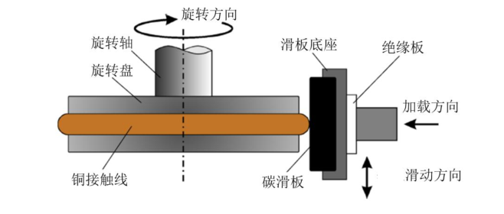
接触线-滑块相对运动示意图（仅供参考）

二、具体要求
（一）试验加载系统
★1.摩擦线速度范围：0~300km/h连续可调（无级变速），摩擦线速度示值误差不超过±1km/h。
2.滑板往复行程：±100mm , 往复频率范围 0Hz～6Hz（行程±100mm 时可到 1Hz）。滑板试样尺寸：（120mm、220mm）×34mm×（20～25）mm； 旋转盘直径500-600 mm（金属材质）。
3.试验滑板与接触线之间的载荷：须能实现静态加载和动态加载
★1)静态加载:0～200 N 连续可调; 加载控制精度±0.2%F.S；载荷测量精度±2N。
★2)动态加载：
①在静态加载的基础上加载冲击载荷（三角波、梯度波）；冲击载荷的大小与频率可调；
②在静态加载的基础上加载波动载荷。换言之，动态加载系统可准确输出下式中的动态载荷。
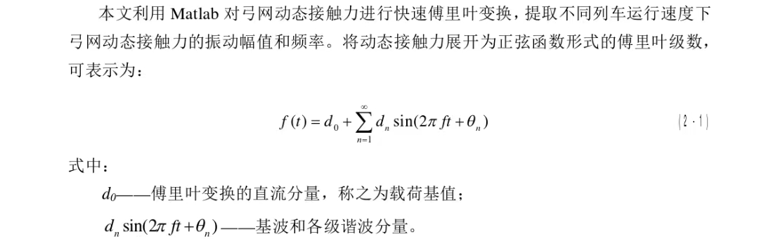
d₀ ：0～200N 连续可调；
d_{n} ：0～100N连续可调；
f： 0-25Hz连续可调。
注：动态载荷设定值和试验机实际响应值应有良好的跟随性；利用实际响应的极大值、极小值和平均值与设定值比较来检验动态加载的精度，最大误差应低于5%。
4.直流恒流电源：
输出电压 12v ；输出电流0~500A 连续可调；
直流恒流电源各项性能指标好于或等于下表：
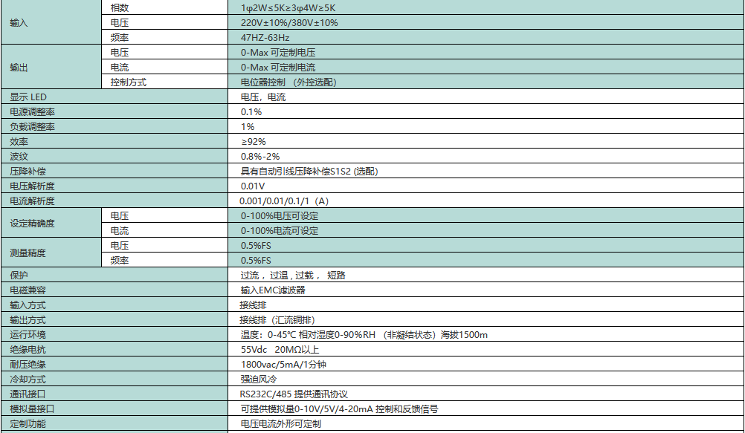
（二）试验数据采集系统：
★数据采集系统须同步实时采集转速（摩擦线速度）、扭矩、接触力、摩擦系数、温度、电流、电压、振动加速度、离线距离等数据；采样频率可调，且采样频率不低于10 kHz。
★1.采集卡要求：
通道数：满足使用要求并有冗余。
采集方式：同步采集
输入输出分辨率：均不低于16 Bit；
采样率：不低于500KSa/s/ch
2. 扭矩传感器
量程：0-100 N.m
精度：0.1%F.S.
非线性：0.1%F.S.
滞后：0.03%F.S.
重复性： 0.03%F.S.
零点输出：0.01%F.S.
采样输出速度：不低于2000Hz
3．压力传感器
量程：0-500 N.m
精度：0.1%F.S.
非线性：0.05%F.S.
滞后：0.03%F.S.
重复性： 0.03%F.S.
零点输出：0.5%F.S.
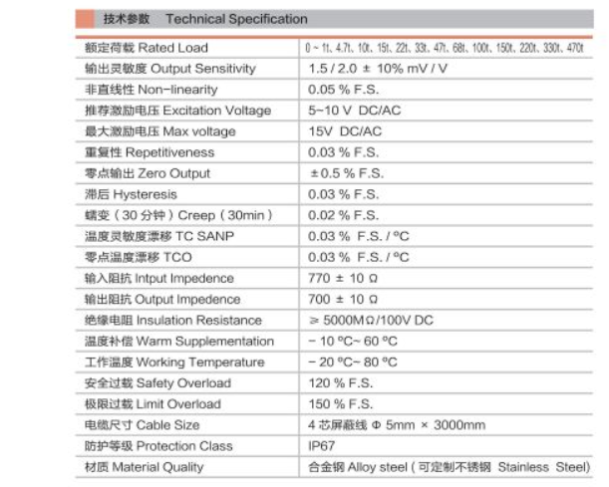
4.在线式红外温度传感器（含激光点瞄准器）
测温范围：0—1200℃
测温精度：测量值的±1%或 ±1℃，取大值。
重复精度：测量值的±0.5%或 ±0.5℃，取大值。
光学分辨率：不低于30：1
响应时间： 150ms
5.电流与电压传感器
采集滑板与接触线之间的电流、电压，输出电流、电压、电阻、电弧能量、离线率、电弧放电频率、载流效率等。
- 电流传感器：交流电、直流电均可以测量。
测量范围：0~±800 A 精度＜±0.5%
电流传感器各项指标优于或等于下表：
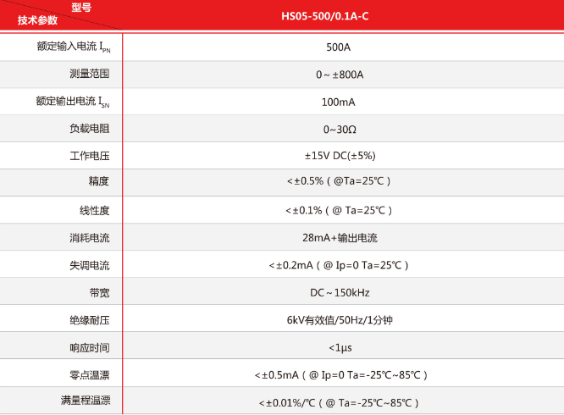
- 电压传感器：交流、直流、脉冲电压均可测量。
测量范围：0~±600V 精度：±1.0% 线性度： 0.1%
反应时间： 40 μs
电压传感器各项指标好于或等于下表：
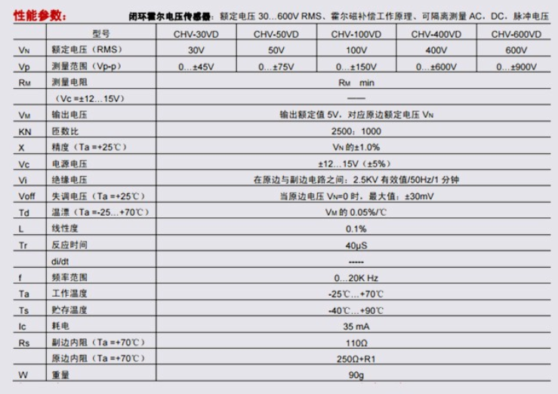
6.加速度传感器（IEPE电压型）
灵敏度：50Mv/g
量程范围：100g
频率响应：1-6000Hz
7.工控机要求：win10系统、双核i5 处理器、内存16G DDR4 2400MH、500G固态硬盘、多个USB3.0接口。
注：
1）上述采集卡、传感器、工控机性能指标均为最低要求，可提供性能更优产品。
2）标记★的内容为实质性要求，不得出现负偏离。
三、安装、调试、验收等要求
（一）安装、调试
（1）合同签订后，中标人须将安装所须要求和水、电、气要求通知采购人。
（2）由中标人负责将设备按签订合同的具体数量、具体地点运送到最终目的地，中标人应在接到采购人通知后在规定的时间内负责派技术人员到现场进行安装、调试，并负责调试至验收合格交付采购人使用。
（3）中标人负责组织专业技术人员进行货物安装调试，采购人应提供必须的基本条件和专人配合，保证各项安装工作顺利进行。
（4）中标人应在合同签订时向采购人提供安装、调试及试运行的进度计划表。
（5）设备到达最终用户现场后，中标人的工程师到采购人的现场安装设备，同时应向采购人介绍设备功能并进行现场演示。
（6）设备进场后须在接到采购人安装通知后一周内安装调试完毕并交付使用。
（二）验收
（1）验收标准
投标人所提供的设备必须是制造厂家生产的崭新的未开箱的原包装设备。所有设备按厂家设备验收标准（符合国家或行业或地方标准）、招标文件、投标文件等有关内容进行验收。投标人提供设备的制造标准及技术规范等有关资料必须符合中国相应有关标准、规范要求。
（2）验收程序和方法
①出厂检验
中标人在设备出厂前，应按设备技术标准规定的检验项目和检验方法进行全面检验，中标人应随同货物出具供货证明、产地证书、出厂检验报告和设备质量合格证等。结果必须符合验收标准的要求。
②中标人自检
设备在安装地安装完毕后，要求中标人对所有设备的性能进行自检，检验结果必须符合招标文件技术要求以及合同中相关条款，同时向采购人提供自检记录。
③验收与最终验收
中标人自检后，中标人与采购人一同按招标文件以及合同相关条款要求对设备进行验收，验收结果应符合采购人使用要求。安装完毕后，中标人需派有设备调试经验的技术人员对设备进行调试，按验收指标逐项测试，直至全部达到要求。
④验收所发生的一切费用均由中标人承担。
（三）技术资料要求
中标人应向采购人提供以下目录的技术资料壹套，各项指标和参数应符合验收标准，采购人有权委托中国有资格单位或机构对设备性能、精度进行校核。
1、出厂明细表(装箱单)；
2、出厂检验报告和合格证书；
3、使用说明书；
4、安装手册、操作手册、维修手册
5、设备安装、调试维修线路原理图；
6、零部件目录（包括品牌、型号、生产厂家等信息）；
7、相关文件、支持程序软盘或光盘；
8、合同中要求的其它文件资料。
（四）专用工具和特殊工具
1、专用工具：中标人应向采购人提供一套维修所需的专用工具及清单(清单附在投标文件中)。（其费用包括在投标总价内）
2、特殊工具：中标人应向采购人提供货物安装和维修所需的特殊工具及清单和中文说明书。（其费用包括在投标总价内）
（五）质量保证期及售后服务
1、质量保证期：不少于2年，验收合格之日起计算。
2、保修期内：免费进行设备安全调试；免费上门维修保养及更换配件；在质量保证期内设备运行发生故障时，供货方在接到采购人故障通知后2小时内响应要求，24小时内应委派专业技术人员到现场免费提供咨询、维修和更换有缺陷的零部件或整机等服务，并及时填写维修报告(包括故障原因、处理情况及采购人意见等)报采购人备案。其中发生一切费用由供货方承担。质量保证期内供货方有责任对设备进行不定期的巡查检修。
3、保修期外：设备保修期过后，收到用户方通知后2小时内响应，72小时内派人到达现场解决，承担终身维修服务。维修过程只收取配件费，且以最优惠价格提供。
4、投标人应响应本次采购售后服务要求并在投标文件中提供详细具体的售 后服务条件及保证，也可视自身能力在投标文件中提供更优、更合理的售后服务承诺。
（六）培训要求
中标人应根据新仪器特点，免费对采购人技术人员、管理人员进行操作、维修、保养等方面的专业培训，直至能独立操作。
四、其它要求
1、违约责任
（1）未按合同规定标准交付货物的违约责任
乙方所交付的货物的品种、型号、规格、数量、质量、性能等不符合合同规定标准的，甲方有权拒绝部分或全部货物，乙方应向甲方偿付被拒货物货款的20%的违约金。
（2）乙方未按期交货的违约责任
①如果乙方未能按合同规定的时间足额交货（不可抗力除外），须按合同规定支付延期交货违约金并赔偿由此给甲方造成的损失，同时甲方有权选择同意延长交货期还是不予延长交货期，甲方同意延长交货期的，延期交货的时间由双方另行确定。
②若乙方逾期交货达30天（含30天）以上的，甲方有权单方面解除采购合同，乙方应退还甲方已支付货款，并按合同额的30 ％向甲方支付违约金。若因此给甲方造成损失的，乙方还应赔偿甲方所受的损失。
③若乙方不能交货的，乙方应退还甲方已支付货款，并按合同额的30 ％向甲方支付违约金。若因此给甲方造成损失的，乙方还应赔偿甲方所受的损失。
（3）乙方所供货物质量不合格的违约责任
①若乙方所供货物在质量保证期头三个月内出现货物质量问题，甲方有权要求无条件免费更换相应设备。
②在质量保证期内，若乙方所供货物修理两次后，仍不能正常使用的产品，凭乙方提供的修理记录，由乙方负责为甲方免费调换同型号同规格的产品或者退货。甲方并有权要求乙方赔偿甲方交易价15%的损失。
③依据合同规定甲方提出换货的，乙方应在20天内无条件更换至合格，换货所产生的费用由乙方自行承担；若更换后的产品还存在质量问题，甲方有权终止合同要求乙方全额退还货款且乙方应向甲方偿付货款的30%的违约金，违约金不足以补偿甲方损失的，甲方有权要求乙方继续对不足部分予以赔偿。
2、甲方权利
违约金及对甲方损失的赔偿金均可由甲方直接从未付的合同货款或质保金中扣除。
3、违约终止合同
乙方存在下述任何一种违约行为，在甲方发出违约通知后30天内(或经甲方书面确认的更长时间内)仍未纠正的，甲方有权单方终止本合同。
（1）如果乙方未能在合同规定的期限内或双方另行确定的延期交货时间内交付合同约定的货物。
（2）乙方未能履行合同项下的任何其他义务。
4、合同纠纷处理方式
因本合同或与本合同有关的一切事项发生争议，由双方友好协商解决。协商不成的，任何一方均可选择向甲方所在地仲裁委员会申请仲裁或向甲方所在地人民法院提出诉讼。

第三章 投标文件格式
一、投标人提交文件须知
1.混乱的编排以致投标文件被误读或采购人查找不到有效文件，后果由投标人承担。
2.所附表格中要求回答的全部问题和信息都必须正面回答。
3.采购人将依据投标人提交的资料并根据自己的判断，决定投标人履行合同合格性及能力。投标人提交的材料将被保密保存，但不退还。

二、投标文件格式如下：
(一)投标函
江苏师范大学：
投标人全称 授权 投标人代表姓名 (职务、职称) 为我方代表，参加贵方组织的 项目名称与项目编号 招标的有关活动，并对此项目进行投标，报价人民币（大写） 元（￥ 元）
供货、安装期为：天，质保期为：年。为此：
1.我方同意在本项目采购文件中规定的投标日起90日内遵守本文中的承诺且在此期限期满之前均具有约束力。
2.我方承诺已经具备《中华人民共和国政府采购法》中规定的参加政府采购活动的供应商应当具备及本项目规定的资格条件。
3.提供投标须知规定的全部投标文件，包括投标文件正本1份，副本4份。
4.按采购文件要求提供和交付的货物和服务的投标详见报价明细表及服务方案。
5.保证忠实执行双方签订的合同，并承担合同规定的责任和义务。
6.保证遵守采购文件的各项规定。
7.如果在规定的投标有效期内撤回投标，我方同意将被列入不良记录名单。
8.我方完全理解贵方不一定接受最低价的投标或收到的任何投标。
9.我方愿意向贵方提供任何与本项投标有关的数据、情况和技术资料。如果贵方需要，我方愿意提供我方做出的一切承诺的证明材料。
9.我方已详细审核全部投标文件，包括投标文件修改书（如果有的话）、参考资料及有关附件，确认无误。
10.我方承诺：采购人如果需追加采购本项目采购文件所列货物及相关服务的，在不改变合同其他实质性条款的前提下，按相同或更优惠的折扣保证供货。
11.我方承诺接受采购文件中《成交合同》的全部条款且无任何异议。
12.我方将严格遵守《中华人民共和国政府采购法》的有关规定，如果有下列情形之一的，将被处以采购金额5‰以上10‰以下的罚款，列入不良行为记录名单，在一至三年内禁止参加贵校采购活动；有违法所得的，并处没收违法所得；情节严重的，由工商行政管理机关吊销营业执照；构成犯罪的，依法追究刑事责任：
- 提供虚假材料谋取成交的；
- 采取不正当手段诋毁、排挤其他供应商的；
- 与采购人、其它供应商或者采购人工作人员恶意串通的；
- 向采购人、采购人工作人员行贿或者提供其他不正当利益的；
- 未经采购人同意，在采购过程中与采购人进行协商招标的；
- 拒绝有关部门监督检查或提供虚假情况的；
- 拒绝质量技术监督部门对投标样品或成交货物作质量检验的。
与本投标有关的一切往来通讯请寄：
地址：
邮编：
电话：_
传真：
投标人代表姓名：
投标人代表联系电话：
投标人代表E-Mail：
投标人： （公章）
投标人代表签字：
日期 年 月 日

(二)法定代表人授权委托书
江苏师范大学：
本授权书声明：注册于（投标人住址）的（投标人名称）法定代表人（法定代表人姓名、职务）代表本公司授权在下面签字的（投标人代表姓名、职务）为本公司的合法代理人，就贵方组织的项目（项目名称）（项目编号：），以本公司名义处理一切与之有关的事务。
本授权书于 年 月 日签字生效，特此声明。
法定代表人印刷体姓名、签字或盖章：
投标人代表印刷体姓名、签字或盖章：
投标人全称、投标人公章：
日期： 年 月 日

（投标代表二代身份证正面复印件粘贴处）

（投标代表二代身份证反面复印件粘贴处）
（三）投标报价一览表
设备名称 | 数量  （台/套） | 总价（元）
载流摩擦磨损试验机 | 1
质保期（年）
供货、安装期(天)
合计（人民币） | 小写： （大写： ）

注：投标报价包含了设备成本、运输、装卸、安装、调试、配合费、保质期内的服务、利润、税金和承担的风险等一切可能产生的费用。

投标人： （公章）

投标人代表签字：

日期 年 月 日

（四）投标报价明细表
名称 | 数量（套） | 单价（元）
工作台架 | 1
动态加载系统 | 1
驱动系统 | 1
测控系统 | 1
…
合计： 元

投标人： （公章）

投标人代表签字：

日期 年 月 日
注：1）表格可根据实际情况增减行。
2）投标报价包含了设备成本、运输、装卸、安装、调试、配合费、保质期内的服务、利润、税金和承担的风险等一切可能产生的费用。

（五）投标人主要业绩一览表（2020年1月1日以来类似业绩）
投标人名称：
序号 | 项目名称 | 地点 | 合同金额 | 业绩时间（年） | 备注
注：应提供类似合同复印件加盖单位公章。

（六）商务与技术条款偏离表
条款号 | 磋商文件条款内容 | 投标人响应内容 | 偏离 | 说明
注：如无偏差，投标人不需要填表，但应声明：“本响应文件完全响应磋商文件所有条款的要求，无偏差。”

投标人： （单位全称） （盖章）

投标人代表签字：___________________

日期：

（七）资格审查符合性审查材料索引表
序号 | 文件名称 | 备注 | 对应页码
1 | 投标函
2 | 法定代表人的授权委托书
3 | 质保与服务承诺书
4 | 无重大违法记录的书面声明
5 | 营业执照复印件
6 | 商务和技术偏离表
注：
1）投标人需标明相关材料在投标文件中的对应页码。
2）资格审查符合性审查包含但不限于上述材料。

（八）评分索引表

序号 | 评价指标 | 评标细则 | 页码
1 | 技术参数及功能响应（35分） | 投标产品技术参数全部符合磋商文件技术要求的得30分。每负偏离一项扣2分，扣完为止；有一项评委组认可的正偏离加1分。本项最高得35分。
2 | 品牌选型（15分） | 综合考察投标人所投设备的品牌选型的实际情况进行打分。优等13-15分；良等的10-12分，一般的9分，其他的9分以下。
3 | 整体实力（5分） | 根据投标人生产或经营本项目的能力与资格，即综合考虑其资质、实力、质量控制、管理能力、技术研发能力和水平进行评分：优得5分，良得4分，一般得3分，其他得3分以下。
4 | 业绩及信誉（5分） | 投标文件中提供投标人自2020年1月1日以来类似项目业绩，有一份得1分，本项最高得5分。
5 | 质保 （5分） | 满足招标文件质保最低要求得3分，每增加1年质保加1分，本项最高得5分。
6 | 售后服务（5分） | 根据投标人提供售后服务方案（含培训）、服务体系（含培训）、服务和范围以及故障解决方案、响应时间、应急处理方案、专业技术人员保障等综合评分。优得5分，良得4分，一般得3分，其他得3分以下。
7 | 价格（30分） | 满足采购文件要求且投标价格最低的投标报价为评标基准价，其价格分为满分。其他投标人的价格分统一按照下列公式计算：投标报价得分=(评标基准价／投标报价)×30
评价办法 |  | 最后总分最高者作为成交人。

注：投标人需标明相关材料在投标文件中的对应页码。

本项目评分细则：

序号 | 评价指标 | 评标细则
1 | 技术参数及功能响应 （35分） | 投标产品技术参数全部符合磋商文件技术要求的得30分。每负偏离一项扣2分，扣完为止；有一项评委组认可的正偏离加1分。本项最高得35分。
2 | 品牌选型 （15分） | 综合考察投标人所投设备的品牌选型的实际情况进行打分。优等13-15分；良等的10-12分，一般的9分，其他的9分以下。
3 | 整体实力 （5分） | 根据投标人生产或经营本项目的能力与资格，即综合考虑其资质、实力、质量控制、管理能力、技术研发能力和水平进行评分：优得5分，良得4分，一般得3分，其他得3分以下。
4 | 业绩及信誉（5分） | 投标文件中提供投标人自2020年1月1日以来类似项目业绩，有一份得1分，本项最高得5分。
5 | 质保 （5分） | 满足招标文件质保最低要求得3分，每增加1年质保加1分，本项最高得5分。
6 | 售后服务 （5分） | 根据投标人提供售后服务方案（含培训）、服务体系（含培训）、服务和范围以及故障解决方案、响应时间、应急处理方案、专业技术人员保障等综合评分。优得5分，良得4分，一般得3分，其他得3分以下。
7 | 价格（30分） | 满足采购文件要求且投标价格最低的投标报价为评标基准价，其价格分为满分。其他投标人的价格分统一按照下列公式计算：投标报价得分=(评标基准价／投标报价)×30
评价办法 |  | 最后总分最高者作为成交人。

